Evaluación de la actividad bactericida del compósito poli-epsilon-caprolactona-ceria.

Idahli Alejandra Meléndez Estrada, al133887@alumnos.uacj.mx

Director de la investigación: Dr. Simón Yobanny reyes López, simon.reyes@uacj.mx

Modalidad Oral Área de conocimiento: biología y química

al133887@alumnos.uacj.mx 655-109-32-56

Licenciatura en Químico Farmacéutico Biólogo, Departamento de Ciencias Químico-Biológicas,Instituto de Ciencias Biomédicas, Universidad Autónoma de Ciudad Juárez.

**Resumen**

La capacidad de adhesión y adaptación de las bacterias, el uso indiscriminado de antibióticos es necesario diversificar los tratamientos contra infecciones. La nanotecnología resulta importante en la búsqueda de nuevos métodos para prevenir infecciones. En esta investigación se propone la elaboración de un material compuesto de poli-épsilon-caprolactona y oxido de cerio (PCL-CeO2) por la técnica de electrohilado. El material es seleccionado por las propiedades de la partícula Ceria, tiene la facultad de poseer propiedades antimicrobianas. El compósito PCL-CeO2 se caracterizó por microscopia óptica y electrónica donde se observan fibras nanométricas de alrededor de 500 nm. Se evaluó el efecto antimicrobiano mediante pruebas como difusión en agar, Miles-Misra y espectrofotometría en microplaca obteniendo como resultados que la concentración mínima inhibitoria es de 0.005 g/ml en las siguientes bacterias *Staphylococcus aureus, Streptococcus mutans, Bacillus subtilis*, *Pseudomonas aeruginosa, Escherichia coli, Klebsiella oxytoca*.

**Palabras clave**: electrohilado, nanopartículas, inhibición microbiana.

**Introducción**

En la actualidad la resistencia bacteriana es un problema a nivel mundial. Las bacterias han desarrollado la capacidad de sobrevivir a condiciones de estrés con diversos mecanismos contra los fármacos causando infecciones con mayor morbilidad, mortalidad y generando altos costos para su tratamiento. Aunque para cada nueva forma de resistencia se ha desarrollado un nuevo antibiótico, existe el problema que la reserva de antibióticos ya no es suficiente porque se presentan cepas multirresistentes (Oromí Durich, 1980). El uso de nanopartículas representa un nuevo tratamiento que ataque directamente a las bacterias y no haya provoque efectos adversos. No obstante, el uso de nanopartículas presenta como desventaja que en su forma coloidal genera aglomeraciones afectando su actividad contra las bacterias (Martínez *et al.* 2008). Estudios sobre el óxido de cerio (ceria) a una escala nanométrica han mostrado que la ceria libera iones atravesando la membrana de la bacteria generando poros en su estructura y ocasionando su muerte (Goh *et al.* 2014), además la ceria ayuda a la regeneración de heridas dérmicas en el aumento de proliferación y migración de fibroblastos y queratinocitos (Chigurupati *et al.* 2013). Un polímero que tiene características para ser una matriz de liberación es la poli-ε-caprolactona, el cual es un poliéster hidrofóbico, biocompatible, alta plasticidad, dúctil y con una velocidad de degradación lenta; que no presenta reacciones inflamatorias y ayuda a la cicatrización de manera normal (Gomes et al 2015).

**Justificación.**

La obtención de una membrana de poli-ε-caprolactona y oxido de cerio (PCL-Ceria) podría aplicarse para evitar la infección en heridas internas que son consecuencia de una intervención quirúrgica o externas ocasionadas por accidentes en zona de la piel. Una posible aplicación en el área odontológica como recubrimiento después de extracciones o cualquier método que deje heridas evitando infecciones por bacterias oportunistas o patógenas localizadas en la zona bucal. Ayudando en el sector salud en contra de infecciones nosocomiales en hospitales.

Descripción del Método

***Fabricación de fibras de PCL y PCL/CeO2*:** En un tubo Falcón® que se mantuvo en agitación hasta la disolución del polímero en 20 ml de acetona pura se agregó 0.5 y 1 g de nanopolvos de óxido de cerio a 2.5% y 5%, respectivamente. En una jeringa de vidrio de un volumen de 10 mL se colocó 2 mL de la solución de PCL/CeO2, con una aguja de acero inoxidable, la jeringa cargada se acomodó en la bomba inyectora a 8-10 μL/min. En un colector rotatorio se colocó una hoja de aluminio, entre el colector y la punta de la aguja. Finalmente, de una fuente de poder se colocó el polo positivo en la aguja y el polo negativo en el colector rotatorio, se administró un voltaje. ***Caracterización:*** La morfología de las fibras se observó por microscopia electrónica de barrido (MEB) (Hitachi©, FE-SEM, SU5000). El diámetro promedio de las fibras se determinó analizando las imágenes de MEB con el software de análisis de imágenes Fiji (Schindelin et al., 2012). Las muestras de los distintos tipos de fibras se analizaron con espectroscopia infrarroja con un espectrómetro (Brucker Optics®, ALPHA. ***Evaluación de la actividad antimicrobiana:***a) Difusión en agar; El agar Mueller-Hinton se colocó en 20 cajas Petri. Con un asa bacteriológica calibrada, se tomó un inóculo de cada bacteria y se sembró por estría cruzada. Con una perforadora se cortaron sensidiscos de PCL/CeO2 con concentraciones de 2.5% y 5%, las cajas se incubarán a 37º C durante 24 horas. Finalmente, transcurrido el tiempo, con un vernier se medirá el halo generado por el sensidisco. b) Método Espectrofotométrico: En 18 tubos de ensayo se vertió caldo nutritvo y se inoculó 100 μL de Staphylococcus aureus, Streptococcus mutans, Bacillus subtilis, Pseudomonas aeruginosa, Escherichia coli y Klebsiella oxytoca. Con una perforadora se cortaron 4 sensidiscos de PCL/CeO2 de concentraciones de 0.05 g, 0.01 g, 0.02 g y 0.03 g, se colocó en cada tubo, se incubaron a 37º C durante 24 horas. Transcurrido el tiempo, con espectrofotómetro a una longitud de onda de 560 nm se medirá la absorbancia de los tubos. c) Metodo Milles-Misra; En 500 microtubos de 1 mL se vertió 900µL de caldo nutritivo a cada uno. Previamente estandarizado las bacterias a una densidad óptica del 0.01 en el primer microtubo se agregó 100 µL de la bacteria y se realizó diluciones hasta 1 millón, se desechó 100 µL de este último. En una caja Petri dividida en 3 secciones previamente marcadas con las diluciones diez mil, cien mil y un millón. Se agregó 100 µL de cada dilución en la caja Petri una vez que la muestra se absorbió en el agar, se llevaron a incubar a 37 ºC durante 24 horas. Al pasar el tiempo se realizó conteo de colonias en las 3 diluciones de cada caja Petri. d) Análisis de datos; los datos obtenidos en el método espectrofotométrico y Miles-Misra se analizarán por medio de un ANOVA de Tukey con un criterio de significancia del 0.5. Se utilizará el programa SPSS versión 20 (SPSS, Chicago, USA).

**Resultados y Discusión**

La nanopartícula de ceria fue caracterizada por medio de espectroscopia infrarroja. Se observaron los grupos funcionales de la partícula (Figura 1-a), se encontraron bandas en 3417, 1632 y 1381 cm-1 están relacionadas con las vibraciones de las moléculas de agua absorbidas y el pico 533 cm-1 que representa vibraciones de estiramiento del grupo cerio (Ce-O). La difracción de rayos x de la ceria (Figura 1-b) da picos de difracción característicos de la estructura cúbica tipo fluorita del óxido de cerio, con los planos difractados (111), (200), (220), (311), (222), (400), (331) y (420) de acuerdo con su número de tarjeta JCPDS: 34-394 (*Joint Committee on Powder Difraction Standar*).

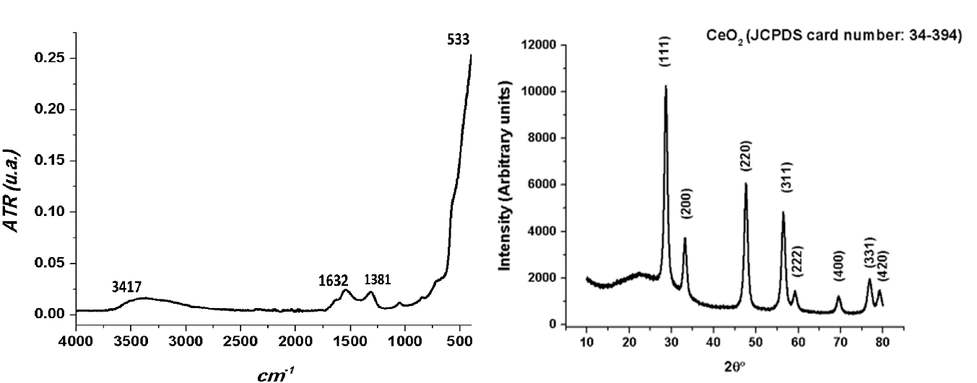

*Figura 1. a) Espectroscopía infrarroja y b) difractograma de la nanopartícula de ceria (CeO2).*

En la figura 2-a se encuentra el espectro infrarrojo de la PCL, se observa la banda 1727 cm-1 que corresponde las vibraciones de estiramiento del grupo carbonilo (C=O), la banda 1240 cm-1 vibraciones de estiramiento asimétricos del grupo éter (C-O-C); la banda 1190 cm-1 vibraciones de estiramiento del enlace éter (O-C-O), las bandas 1949 y 2865 cm-1 corresponden a vibraciones de estiramiento asimétricas y simétricas del grupo metileno (CH2), por último la banda 1293 cm-1 corresponde a vibraciones de estiramiento de los grupos carbonilo (C-O) y alcano (C-C). En la figura 2-b se observan los grupos funcionales de la fibra PCL-CeO2 donde se observan las bandas características relacionadas con las vibraciones de los grupos pertenecientes de la PCL y como de CeO2.

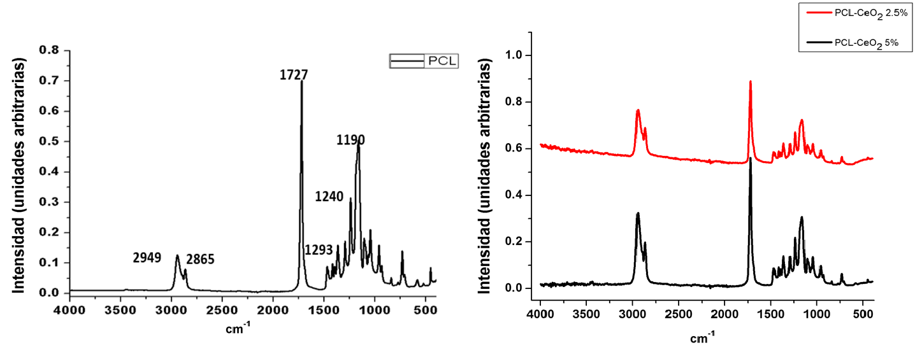

*Figura 2. Espectro infrarrojo de las fibras PCL y PCL-CeO2.*

Se analizo la microestructura de la fibra PCL-CeO2 por microscopia electrónica de barrido (MEB). En la figura 3 se observa que las fibras con una concentración de 2.5% presentaron una mayor dispersión sin ningún patrón a seguir, se forman una red uniforme, cilíndricas, con presencia de cuentas y la formación de aglomerados, completamente dispersas, sin embargo, en el aumento a 20,000X se puede observar con detalle ligeras deformaciones en la estructura de la fibra PCL-CeO2. En el caso de las fibras con NPsCeO2 es notable destacar que se observan aglomerados de CeO2 en la fibra, los cuales aparecen cuando no hay una correcta homogenización de las nanopartículas dentro de la solución. La composición química del compósito por EDS en la figura 3-b confirma la presencia de carbono, oxígeno y cerio como elementos principales. En la figura 4 se observan que las fibras a una concentración de 5% presentaron una baja dispersión, sin ningún patrón a seguir. Al aumento de 20,000x se observa con fracturas en las fibras, aglomeraciones de las nanopartículas, con ligeras deformaciones. La composición química del compósito también muestra por EDS en la figura 4-b la presencia de carbono, oxígeno y cerio como elementos principales.

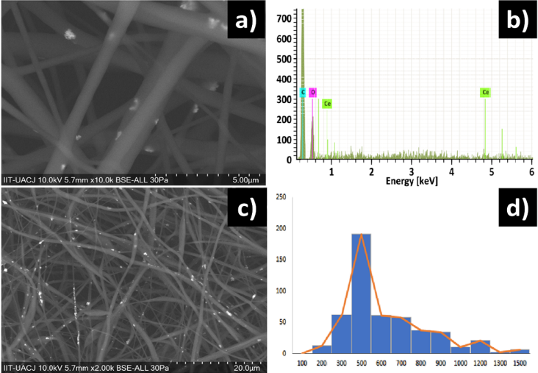

**Figura 3.** Micrografías de la fibra PCL-CeO2 al 2.5%. a) 10,000x, b) EDS PCL CeO2, c) 2,000x y d) Histograma de tamaño de la fibra.

C:\Users\Idahli\Documents\Tesis II\Tesis III\Espectros\sem pcl ceo2 5.tif

**Figura 4.** Micrografías de la fibra PCL-CeO2 al 5%. a) 10,000x, b) EDS PCL CeO2, c) 2,000x y d) Histograma de tamaño de la fibra.

***Evaluación de la actividad antimicrobiana.***

***Método de difusión en agar,*** En el método de difusión en agar no se encontró sensibilidad de las bacterias Gram positivas como Gram negativas a las nanopartículas de CeO2 Debido a que la solubilidad de las partículas de ceria es muy baja, aunado que en medio solido la difusión es menor que un medio líquido. ***Método de turbidimetría,***Por medio del método de turbidimetría se cuantificó el porcentaje de inhibición de bacterias por parte del nanopolvo de CeO2 a distintas concentraciones tomando como control a la bacteria sin tratamiento. La concentración mínima inhibitoria (CMI) en *E. coli, P. aeruginsa, K. oxytoca, S.mutans, S. aureus y B.subtilis* fue de 0.05%. El efecto inhibitorio del nanopolvo CeO2 se observa en la Figura 5 en *E. coli* esde 64% a una concentración de 0.05% y de 96% a una concentración del 0.3%. En *P. aeruginosa* se inhibió 57% a una concentración de 0.05% y un 79% a una concentración de 0.3%. En *K. oxytoca* se inhibió 60% a una concentración de 0.05% indicando ser el porcentaje de inhibición más alto. En *S. mutans* se inhibió un 46% a una concentración de 0.05% y un 59% a una concentración de 0.3%. En *S. aureus* se inhibió un 66% a una concentración de 0.05% y un 83% a una concentración de 0.3%. En *B. subtilis* se inhibió un 10% a una concentración de 0.05% y un 85% a una concentración de 0.3%.



**Figura 5.** Porcentaje de inhibición bacteriana del nanopolvo a diferentes concentraciones de Nps CeO2 en *E. coli, P.aeruginosa, K, oxytoca, S. mutans, S. aureus y B. subtilis*.

Por medio del método de diluciones y vaciado en placa también conocido como Miles-Misra se cuantifico el número de colonias bacterianas inhibidas por parte del nanopolvo CeO2 tomando como control a la bacteria sin polvo. Se utilizó un análisis de varianza con un nivel de significancia del 0.05 para determinar la diferencia en la inhibición de colonias por parte del nanopolvo, se observa que hay diferencia significativa en cada una del nanopolvo con distintas concentraciones de CeO2.



**Figura 6.** Efecto inhibitorio y unidades formadoras de colonias del compósito a diferentes concentraciones del nanopolvo CeO2 en *E. coli, P. aeruginosa, S. mutans, S. aureus y B. subtilis*.

En *S. aureus* se observa que de manera constante hay inhibición conforma se aumenta la concentración del nanopolvo de CeO2, se debe a que su pared celular la cantidad de peptidoglicano es 20 veces menor a una Gram-negativa. En *B. subtilis* se observa inhibición desde la concentración mínima, en comparación de los tratamientos no hay diferencias significativas. De acuerdo con Angelini (2009) describe que hay enzimas surfactantes por esta bacteria los cuales bajan la tensión superficial de medio en donde se encuentra, generando la diseminación de colonas y un rápido crecimiento y agrupaciones de la bacteria. La respuesta *E. coli* y *P. aeruginosa* son similares debido a que son bacterias Gram-negativas, en el interior de la membrana existen cargas electrostáticas negativas que atraen a las nanopartículas de CeO2 y penetran fácilmente por difusión. De acuerdo con Maqbool Q. (2016) que estudio el potencial antimicrobiano de las nanopartículas de CeO2, estableciendo que hay una dependencia principal la atracción electrostática entre nanopartículas con carga positiva y la superficie de la célula bacteriana con carga negativa, lo que es crucial para la actividad de nanopartículas como un agente bactericida. En el caso de la bacteria *P. aureginosa* presentó inhibición del crecimiento bacteriano del 57%. Según Wang Q. (2013) investigo el crecimiento de *P. aeruginosa* contra nanopartículas de CeO2 recubiertas con dextrano después de 24 horas, las bacterias presentan un 55.41% de inhibición asumiendo que las propiedades inhibitorias de las nanopartículas son a través de la generación de ROS. En *K. oxytoca* la inhibición fue de manera constante, no hubo diferencias significativas entre los tratamientos debido que desarrolla una capsula que actúa como factor determinante de virulencia, protegiendo al microorganismo de la fagocitosis. En el caso de *S. mutans* se mantuvo constante sin cambios en el porcentaje de inhibición y el análisis indicando que no hay diferencias significativas entre los tratamientos, de acuerdo con Ojeda (2013) estudió que la bacteria tiene la capacidad de fermentar azucares (manitol y sorbitol) que favorece a la adherencia a superficies, además de establecer uniones con otras colonias de estreptococos aglutinándose por la acción de dextranos.

**Conclusiones**

Se logró elaborar el material compuesto de poli-épsilon-caprolactona-ceria. Las fibras resultantes de fueron de un diámetro de aproximadamente 410 ± 220 nm. Las técnicas de espectroscopia infrarroja y electrónica compruebas la existencia de las partículas de ceria dentro de las fibras de PCL. El análisis estadístico demostró que a mayor concentración de nanopolvo de CeO2 es mayor la inhibición de acuerdo con las características metabólicas de cada bacteria.

**Aportaciones**

Desarrollo de un compósito con PCL-Ceria con propiedades antimicrobianas

Referencias

Oromí Durich, J. (1980). *Medicina integral : medicina preventiva y asistencial en el medio rural.* *Medicina Integral*. IDEPSA. Retrieved from http://www.elsevier.es/es-revista-medicina-integral-63-articulo-resistencia-bacteriana-los-antibioticos-10022180

Goh, Y.-F., Alshemary, A. Z., Akram, M., Abdul Kadir, M. R., & Hussain, R. (2014). In-vitro characterization of antibacterial bioactive glass containing ceria. *Ceramics International*, *40*(1), 729–737.

Gómez, C., Leal, A., Perez, M., & Navarrete, M. (2005). Mecanismos de resistencia en Pseudomonas aureginosa: entendiendo a un peligroso enemigo. *Revista de La Facultad de Medicina*, *53*(1), 27–34. Retrieved from

Maqbool, Q., Nazar, M., Naz, S., Hussain, T., Jabeen, N., Kausar, R., … Jan, T. (2016). Antimicrobial potential of green synthesized CeO2 nanoparticles from <em>Olea europaea</em> leaf extract. *International Journal of Nanomedicine*, *Volume 11*, 5015–5025.